Формат описания урока. Модель «перевернутый класс»
- Фамилия Имя Отчество автора Филатова О.Д,
- Место работы МБОУ СШ № 155, г. Красноярск
- Должность учитель
- Класс 5В
- Предмет математика
- Тема Сравнение обыкновенных дробей (урок закрепления знаний)
- Цель (прописанная через результат): к концу урока каждый ученик будет:
знать:
- правило сравнения обыкновенных дробей
уметь (сможет продемонстрировать):
- сравнивать дроби
- применять правило на практике.
- Инструменты проверки достижения результата:
- фронтальный опрос,
- выполнение задания.
- Критерии/показатели/индикаторы оценки достижения результатов
Фронтальный опрос. Отметка «5»: ответ полный и правильный на основании изученной теории, материал изложен в определенной логической последовательности, ответ самостоятельный. Отметка «4»: ответ полный и правильный на основании изученной теории, материал изложен в определенной логической последовательности, при этом допущены две-три несущественные ошибки, исправленные по требованию учителя. Отметка «3»: ответ полный, но при этом допущена существенная ошибка, или неполный, несвязный. Отметка «2»: при ответе обнаружено непонимание учащимся основного содержания учебного материала или допущены существенные ошибки, которые учащийся не смог исправить при наводящих вопросах учителя.
Проверка тестов: за каждый правильный ответ - 1 балл; за вопрос, оставленный без ответа (пропущенный) 0 баллов. Отметка «5»: 10 баллов. Отметка «4»: 7-9 баллов. Отметка «3»: 5-7 баллов.
- Основные этапы урока и планирование времени на каждый этап:
Самостоятельная работа дома _20 минут
Работа в классе:
Начало урока _5 минут
Урок _30 минут
Завершение урока 5 минут
Организационно-педагогические условия и описание хода урока
САМОСТОЯТЕЛЬНАЯ РАБОТА ДОМА
«01 Математика» раздел «Дроби и смешанные числа», тема «Сравнение дробей» 5.06.03 –Теория. Интерактивно-образовательный ресурс https://www.01math.com/maths/theory?subcategory_id=44.
Изучить новый материал, просмотрев видеорешение примеров 1,2,3,4.
Практика: выполнение заданий на сравнение обыкновенных дробей. Учитель создает на сайте 01математика домашнее задание , ссылку размещает в электронном журнале.
Текст домашнего задания:
1. Зайдите на платформу 01математика.
2. Откройте тему - Дроби и смешанные числа (5.06).
3. В подтеме - Сравнение дробей (5.06.03) , откройте теорию.
4. Внимательно посмотрите видеорешение примеров 1,2,3,4.
5.Сформулируйте и запишите в тетради правила сравнения дробей.
6. Выполните задания на сравнение обыкновенных дробей, которое размещено в разделе «Домашние задания», в вашем личном кабинете.
Название работы : «5.06. Сравнение дробей» .
Ссылка в электронном журнале :https://01math.com/maths/homework?id=206&c=91b7b8.
Необходимые дидактические материалы: Образовательный портал на базе интерактивной платформы для обучения детей 01математика.

НАЧАЛО УРОКА
Учащиеся проверяют готовность рабочего места.
Домашним заданием для Вас было: познакомиться с новой темой и выполнить задания на интерактивном образовательном портале 01математика.
Знания, которые вы получили дома, помогут Вам выполнить очень интересные задания на уроке.
Необходимое оснащение: проектор, интерактивная доска, мультимедийный проектор
Необходимые дидактические материалы -
Актуализация знаний.
Учитель предлагает учащимся выполнить задание (слайд 1):
На доске ряд дробей $\frac{2}{5};\frac{11}{12};\frac{2}{3};\frac{4}{12};\frac{3}{12};\frac{4}{6}$.
Какие эти дроби? (правильные).
Что показывает числитель дроби, знаменатель дроби?
Разделите их на две группы. Запишите результат в тетради. (слайд 1)
По какому принципу разбивали по группам? (Дроби, у которых одинаковые числители, дроби, у которых одинаковые знаменатели).
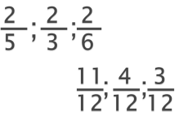
Проверим (слайд2):

Следующее задание: расположите дроби первой группы по возрастанию, второй группы по убыванию.
Чтобы расположить дроби в порядке возрастания или убывания, что надо сделать?
(Дроби надо сравнить)
По какому признаку будем сравнивать дроби? (По одинаковым числителям или одинаковым знаменателям.)
Если одинаковые числители, какая дробь больше? (у которой меньше знаменатель).
Если одинаковые знаменатели, какая дробь больше? (у которой больше числитель).
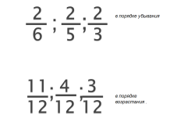
Проверим результат. (слайд 3).

Для того чтобы сравнить дробь с единицей, что вы должны знать? (Все правильные дроби меньше единицы, неправильные больше или равны).
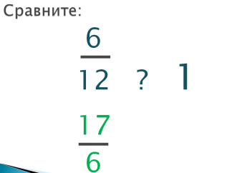

Слайд 4.
А как вы будете сравнивать правильную и неправильную дробь?
Что должны помнить? (каждая правильная дробь меньше неправильной).
УРОК
Задание №1
Учитель перед уроком проверяет выполнение домашнего задания на 01математика (статистика выполнения д/З).
Ученикам, которые успешно выполнили домашнюю работу, предлагается выполнить тест на компьютере.
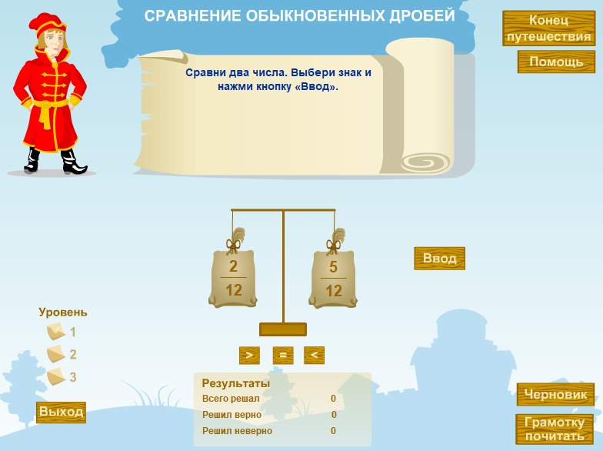
Остальные выполняют задание из учебника Математика 5 класс. А.Г. Мерзляк, В.Б. Полонский, М.С. Якир, проговаривая шаги решения с учителем.
стр.184, №733 (1,2,4,5,7,8)
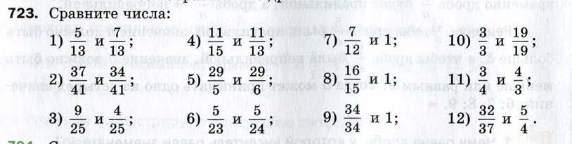
Задание №2
Выполнив тест на компьютере, ученики выполняют задание из учебника Математика 5 класс. А.Г. Мерзляк, В.Б. Полонский, М.С. Якир, стр.185, 733,736
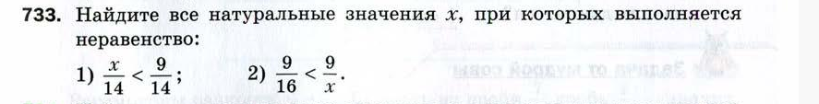
Группе, работающей с учителем, предлагается выполнить тест на компьютере.
Задание №3
На парте два кубика. Предлагается поиграть в игру «У кого дробь больше».
Игра проводится в два раунда. На кубике 21 точка. В первом раунде числитель будет равен 21, во втором раунде знаменатель равен - 21. В каждом раунде кидается кубик по 5 раз. Оба игрока бросают кубик, количество выпавших точек записываются на общий листок, одним и вторым игроком. Определяется, чья дробь больше.
(слайд 8-9).
Задание №4 (дополнительное).
Задание из учебника Математика 5 класс. А.Г. Мерзляк, В.Б. Полонский, М.С. Якир, стр.185, 731,735.
ЗАВЕРШЕНИЕ УРОКА
Для подведения итогов предлагается ответить на вопросы (слайд 10):
      - Чему равна дробь, у которой числитель равен знаменателю?
      - Сравните с единицей любую правильную дробь; любую неправильную дробь?
      - Сравните любую неправильную дробь с правильной?
Домашняя работа: учебник Математика 5 класс. А.Г. Мерзляк, В.Б. Полонский, М.С. Якир.
§ 26, вопросы 4–7, № 724 (1–6), 726, 734

Опишите конкретные критерии/показатели/индикаторы, которые используются при оценке достижения запланированных результатов. Например, если инструмент проверки – тест, то в данном разделе вам необходимо включить сам тест со всеми вопросами и вариантами ответов на них, обозначить правильные ответы и вес каждого правильного ответа. Другой пример – результатом обучения у вас будет публичное выступление. Следовательно, в данном разделе вам необходимо привести критерии оценки публичного выступления и шкалу перевода баллов в отметку.

